XPRESS

ME747K-SI

Руководство пользователя
Соответствие стандартам FCC (Федеральная комиссия связи США)
Данное устройство было протестировано и признано соответствующим требованиям, предъявляемым к цифровым устройствам класса B, согласно Части 15 Правил FCC. Эти требования разработаны в целях обеспечения соответствующей защиты от вредного излучения в жилой зоне.
Данное оборудование вырабатывает, использует и может излучать радиочастотную энергию, поэтому несоблюдение инструкций по установке и использованию может вызвать помехи в работе средств радиосвязи. При этом не гарантируется, что данное устройство, установленное в определенном месте, не будет мешать работе другого оборудования.
Если устройство вызывает помехи теле- и радиоприема, наличие которых определяется путем включения и выключения устройства, пользователь может попытаться сократить влияние помех, выполнив следующие действия: изменив направление или местоположение приемной антенны; увеличив расстояние между устройством и приемником; подключив устройство и приемник в сетевые розетки разных цепей питания; проконсультировавшись с дилером или специалистом по теле/радиооборудованию для получения дополнительных рекомендаций.

Торговые марки

MS-DOS, Windows, Windows 95/98/NT/2000/me/XP являются официально зарегистрированными марками корпорации Microsoft.

Macintosh and Mac являются торговыми марками корпорации Apple Computer.

* Все остальные торговые марки и названия являются собственностью соответствующих владельцев.

1. До начала работы

1.1 Введение
XPRESS диск (ME747K-SI) является многофункциональным прибором, совмещающим в себе USB2.0 PNP накопительное устройство (USB накопитель), и накопительное устройство высокоскоростной сети (сетевой накопитель). Устройство обладает дружественным интерфейсом установки конфигурации (не TCP/IP), высокой скоростью передачи данных, функцией быстрого резервного копирования «в одно касание», и поддерживает IDE&SATA жесткий диск (HDD). XPRESS диск – лучшее решение при необходимости резервного копирования в домашней сети.

1.2 Инструкции по безопасности
1. Всегда отсоединяйте шнур питания перед установкой диска XPRESS.
2. Использование источника питания с другим диапазоном напряжений выведет прибор из строя и лишит вас права на гарантийное обслуживание.
3. Предохраняйте прибор от сырости и любых видов влаги.
4. Оберегайте устройство от падений.
5. Не надавливайте на устройство и не кладите на него тяжелые предметы.
6. Не производите чистку устройства спиртом, растворителем или бензином.

1.3 Внешний вид прибора XPRESS
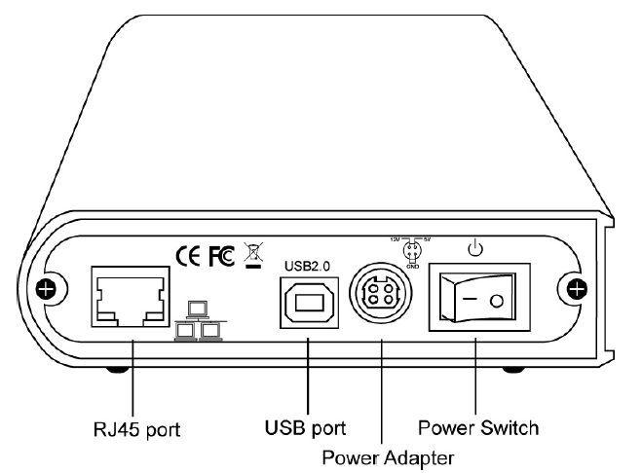
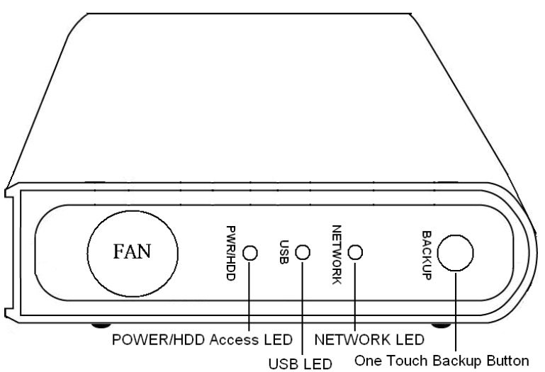

2. Руководство по установке

2.1 Комплектность
XPRESS комплект x 1
Компакт-диск с инсталляционным программным обеспечением x 1
Руководство пользователя x 1
Силовой адаптер x 1
Кабель силового адаптера x 1
Кабель Ethernet x 1
USB-кабель x 1

2.2 Минимальные системные требования
Режим работы USB
Windows® 98SE / ME / 2000 / XP / Server 2003（32bit） / Vista X86 / Vista 64 bit
233 MHz Pentium® II или выше
128 MB RAM (256 MB рекомендуется)
USB 1.1 Port (USB 2.0 рекомендуется)
CD-ROM дисковод для установки программного обеспечения.

Mac OS：Mac OS 9 или выше
Режим работы – сетевой накопитель
Windows® 2000 / XP / Server 2003（32bit） / Vista X86 / Vista 64 bit
233 MHz Pentium® II или выше
128 MB RAM (256 MB рекомендуется)
USB 1.1 Port (USB 2.0 рекомендуется),
CD- ROM дисковод для установки программного обеспечения,
MegaBase-T полнодуплексный сетевой коммутатор (switch).

2.3 Начало сборки
Шаг 1. 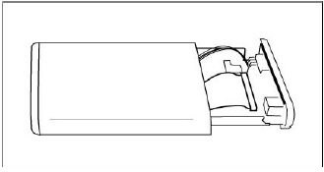
Шаг 2. 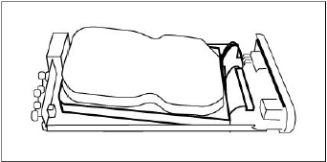
Шаг 3. 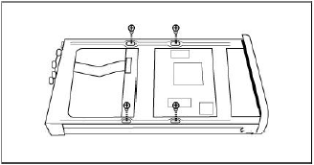
Шаг 4. 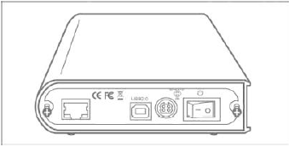

2.4 Общее представление об установке прибора XPRESS
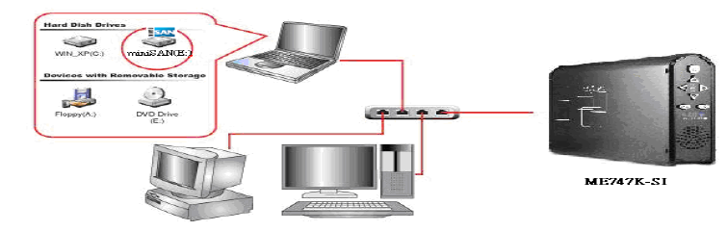

2.5 Подключение кабелей
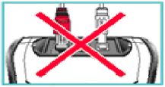
Внимание: Не подключайте одновременно USB-кабель и кабель Ethernet.

2.6 Режим работы – сетевой накопитель
1. Подключите Ethernet-кабель: одним концом к Ethernet-порту XPRESS диска, вторым – к коммутатору 100 Base-T.
2. Убедитесь в том, что силовой разъем надежно зафиксирован в XPRESS и подключите силовой адаптер к источнику питания.
Внимание: Будьте осторожны при подключении силового адаптера к источнику питания.
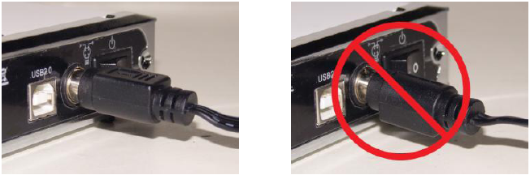

3. Работа в режиме USB накопителя
3.1 Windows Vista 64, Windows Vista X86, Windows 2000, Windows XP and Windows ME
1. Подключите XPRESS к компьютеру при помощи USB-кабеля.
2. Подсоедините силовой кабель к диску XPRESS и включите его.

3.2 Windows 98SE
Установка драйвера USB Win98
1. Найдите драйвер OP-9210 Win98 на инсталляционном компакт-диске и выполните OP9210_Disk_Remove.
2. Когда откроется окно мастера установки, нажмите на кнопку Next.
3. Выберите «I accept the terms of the license agreement» под лицензионным соглашением и нажмите на кнопку Next.
4. Нажмите на кнопку Finish для завершения установки драйвера.
5. Соедините LAN Share и ваш компьютер USB-кабелем.
6. Подсоедините силовой кабель к XPRESS диску и включите его в сеть.
7. Драйвер USB будет установлен системой автоматически.

Безопасное отключение диска
1. Найдите иконку USB в системном лотке на панели задач.
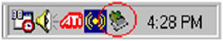
2. Щелкните правой кнопкой мыши по иконке и выберите Safely Remove Hardware.
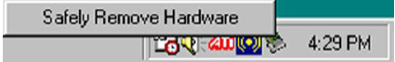
3. Нажмите на кнопку Stop.

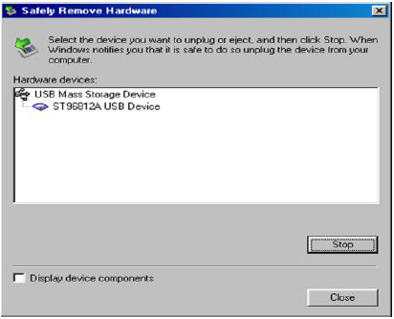
4. Выберите USB Mass Storage Device, затем нажмите на кнопку OK.
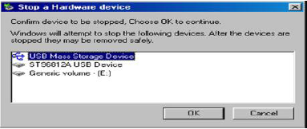
5. Нажмите на кнопку OK для завершения безопасного отключения оборудования.

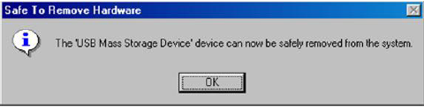

Удаление драйвера Win98 USB
1. Вызовите Панель управления: Start / Settings / Control Panel и выберите Add/Remove Programs.
2. Выберите из списка драйвер OP-9210 USB 98 и щелкните по Add/Remove… для удаления драйвера.

3.3 Форматирование XPRESS диска в файловой системе FAT32 полной ёмкости
1. Щелкните правой кнопкой мыши по иконке My Computer и выберите Manage.
2. Откроется окно Computer Management. Щёлкните Disk Management под Storage. В окне Computer Management появится список всех дисков компьютера.
3. Щёлкните правой кнопкой мыши в области partition disk (раздел диска) и выберите New Partition.
4. Появится мастер New Partition Wizard. Нажмите на кнопку Next.
5. Выберите, по желанию, Primary partition или Extended partition и нажмите на кнопку Next.
6. Введите значение ёмкости, которую вы назначаете этому разделу диска и нажмите на кнопку Next.

Примечание:

1. Windows обеспечивает посредством функции Disk Management форматирование в системе FAT32 дисков ёмкостью не более 32GB.
2. Пользователи, желающие иметь разделы FAT32 большие, чем 32 Gb могут обратиться к нашему “Format Transfer Tool”. Пожалуйста, обратитесь к руководству “Format TransferTool» для более полной информации о форматировании.

7. Выберите Assign the following drive letter, нажмите на кнопку Next.
8. Выберите Format this partition with the following settings и укажите File system (файловую систему), которую желаете выбрать. Введите Volume label (метку тома) по желанию. Выберите Perform a quick format, затем нажмите на кнопку Next.
9. Нажмите на кнопку Next.
10. Вы увидите новый раздел в Disk Management.
11. На вашем компьютере появится новый диск.

4. Инсталляция программного обеспечения OTB – функции One Touch Backup Function (сохранение резервной копии «в одно касание»)
1. Найдите OTB Tool на установочном компакт-диске.
2. Установите программное обеспечение OTB.
3. После установки, пожалуйста, обратитесь к гиду пользователя из пункта One Touch Backup в меню Start.

5. Работа в сетевом режиме MEGA Network в Windows
5.1 Установка приложения для сетевого режима работы – MiniSAN Management

1. Найдите файл инсталляции драйвера miniSAN на установочном диске, дважды щелкните по иконке файла.
2. Откроется окно мастера установки Install Shield Wizard. Нажмите на кнопку Next для продолжения.
3. Примите лицензионные соглашения License Agreement и нажмите на кнопку Next для продолжения установки.
4. Нажмите на кнопку Install для установки драйвера.
5. Нажмите на кнопку Continue Anyway для продолжения установки.
6. Нажмите на кнопку Finish для завершения установки.
7. Нажмите на кнопку Yes для перезагрузки компьютера немедленно, или No чтобы перезагрузить компьютер позднее. (Предложение перезагрузки)

5.2 Краткое описание приложения miniSAN

Когда программное обеспечение будет установлено, в системном лотке на Панели задач появится иконка  miniSAN Netdisk tool.

1. Двойной щелчок по иконке miniSAN Launcher на рабочем столе компьютера запускает miniSAN Application Tool и помещает его иконку в системный лоток.
2. miniSAN Application Tool выполняет следующие функции:
- Обнаруживает miniSAN диск в локальной сети
- Выбирает miniSAN диск
- Устанавливает miniSAN диск
- Перезагружает функцию доступа Read/Write и обновляет данные
- Закрывает доступ к miniSAN диску
- Показывает MAC-адрес miniSAN диска
- Показывает объём диска, когда доступ установлен
- Показывает использованный объём диска.
- Показывает состояние доступа к диску и статус подключения диска.
- Показывает и позволяет редактировать описание miniSAN диска
- Управляет администратором miniSAN диска

5.2.1 Обнаружение дисков miniSAN Disks в локальной сети
1. Щелкните левой кнопкой мыши по иконке miniSAN Device Management , расположенной в системном лотке на Панели задач.
2. miniSAN Application tool появится на рабочем столе и автоматически обнаружит все MAC-адреса miniSAN дисков в сети.
3. Нажмите кнопку Обнаружить, что позволит исследовать сеть для поиска miniSAN диска.

5.2.2 Установка miniSAN диска с использованием miniSAN Application Tool
1. Щелкните левой кнопкой мыши по иконке miniSAN Device Management , расположенной в системном лотке на Панели задач.
2. На рабочем столе появится miniSAN Application tool и перечислит все MAC-адреса miniSAN дисков в сети.

3. Выберите нужный Вам диск и установите его, щёлкнув Mount Disk.
- Выберите нужный Вам диск и щёлкните правой кнопкой, чтобы увидеть перечень функций диска.
- Выберите Mount Disk для установки диска.
- Если другие пользователи ещё не установили диск в режим Read/Write, диск регистрируется в режиме Read/Write и высвечивает зелёную иконку.

- Если другие пользователи уже установили диск в режим Read/Write, диск регистрируется в режиме Read Only и высвечивает голубую иконку.

- Если менеджер miniSAN диска установил ключ аутентификации (Authentication Key), будет выведено окно регистрации ключа.
- Если пользователь не имеет ключа доступа, доступ к выбранному диску будет закрыт.
- Если пользователь введёт правильный ключ доступа, но не введёт ключ режима Read/Write, будет установлен режим Read Only.
- Если пользователь введёт правильный ключ доступа и ключ режима Read/Write, выбранный диск установится в режим Read/Write.

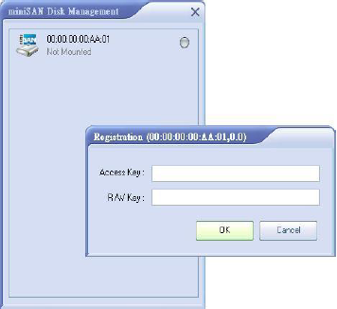
Примечание: ключ доступа к miniSAN диску и ключ режима Read/Write находятся на странице функций Disk Admin manager.
(Пожалуйста, обратитесь к пункту 5.3.2)

6. FAQ
Общие

1. Для сетевого режима работы XPRESS, нужно ли мне устанавливать драйвер на каждый компьютер, использующий XPRESS диск?
Да, драйвер должен быть установлен на каждый компьютер для доступа к XPRESS. Однако если вы используете Windows Sharing, только один компьютер нуждается в установке соответствующего программного обеспечения. Остальные компьютеры не нуждаются в этом.

miniSAN для Windows 2000 / XP / Server 2003 (32bit) / Vista X86 / Vista 64 bit

1. Как мне следует форматировать XPRESS диск?
Вы можете просто воспользоваться средствами Windows для форматирования вашего XPRESS диска в системе NTFS. Или,
2. обратитесь к пункту 3.3, если вы хотите форматировать в системе FAT32.

2. Как мне отключить XPRESS?
Мы всегда рекомендуем использовать Un-mount функцию доступную в вашем менеджере miniSAN диска.

3. Почему я не могу форматировать весь XPRESS диск в системе FAT32?
Windows 2000/XP сталкивается с ограничением в 32 Gb для разделов, которые он может создавать. Это ограничение Windows. Мы предлагаем инструмент “Format Transfer Tool”, который может помочь вам достичь цели. Пожалуйста, найдите его на инсталляционном диске и прочитайте в инструкции для пользователя, как им пользоваться.

4. Почему Win2K не может получить доступ к разделу форматированному в системе NTFS и предназначенному для работы в режиме read-only?
Операционная система Win2000 не может получить доступ к таким разделам. Это проблема ОС Win2000. ОС WinXp и Vista не имеют этой проблемы. Предлагаем использовать форматирование в системе FAT32 для пользователей ОС Win2000.

